PLAN DE APOYO PRIMER PERIODO | ASIGNATURA: LENGUA CASTELLANA | DOCENTE: JENNIFER HERNANDEZ
GRADO: 11° | PERÍODO: 1 | TEMA: NIVELES DE COMPRENSIÓN LECTORA

- ELABORA UN MAPA CONCEPTUAL CON LOS TIPOS DE LECTURA SEGÚN LA GRAFICA Y LO CONCEPTUALIZADO EN CLASE.
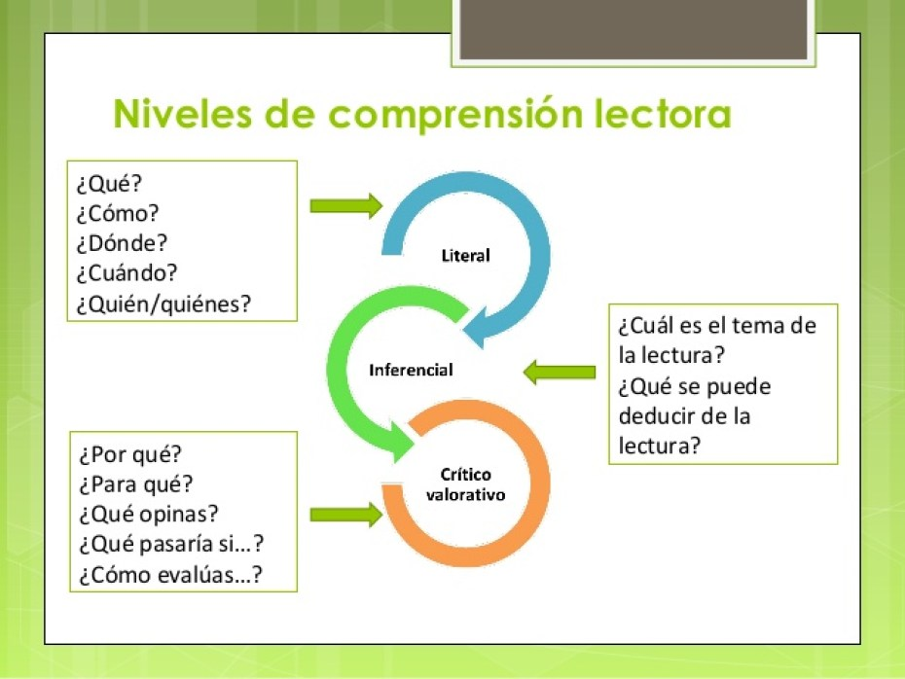
- TALLER DE COMPRESNSIÓN LECTORA
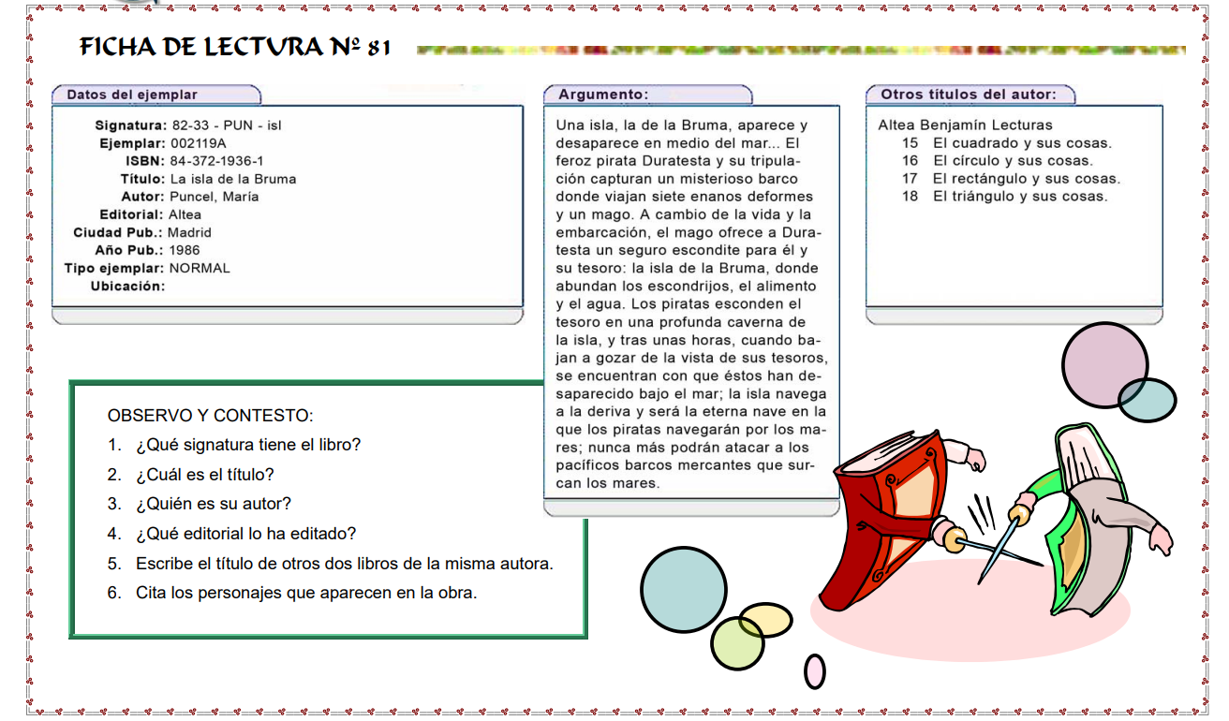
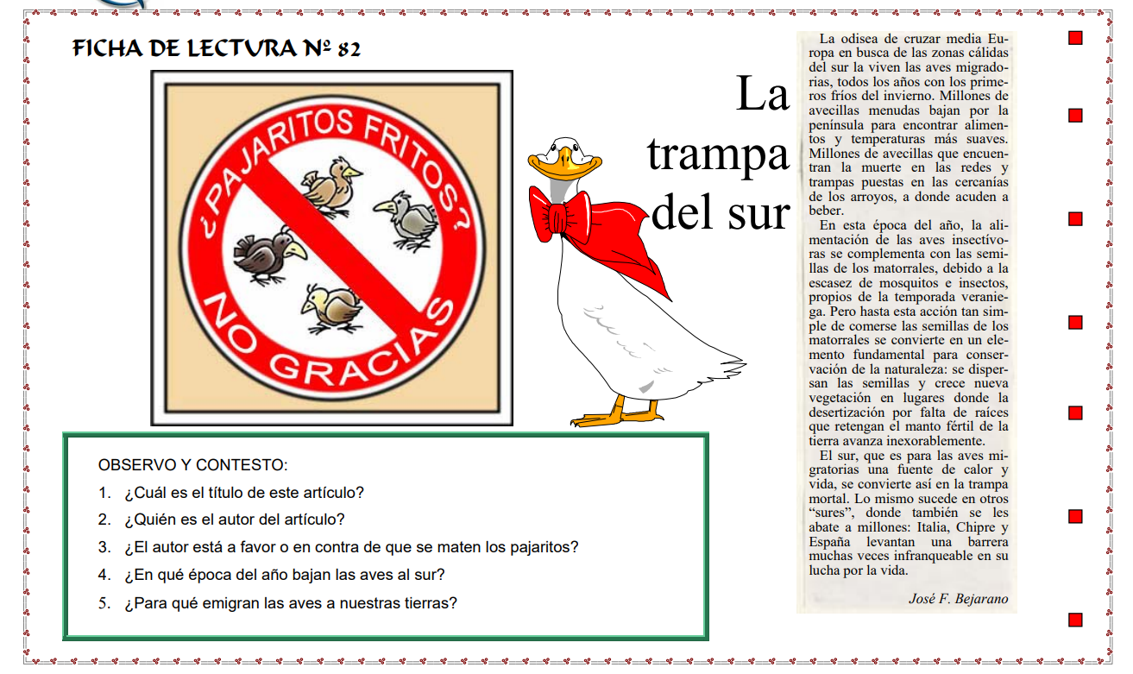

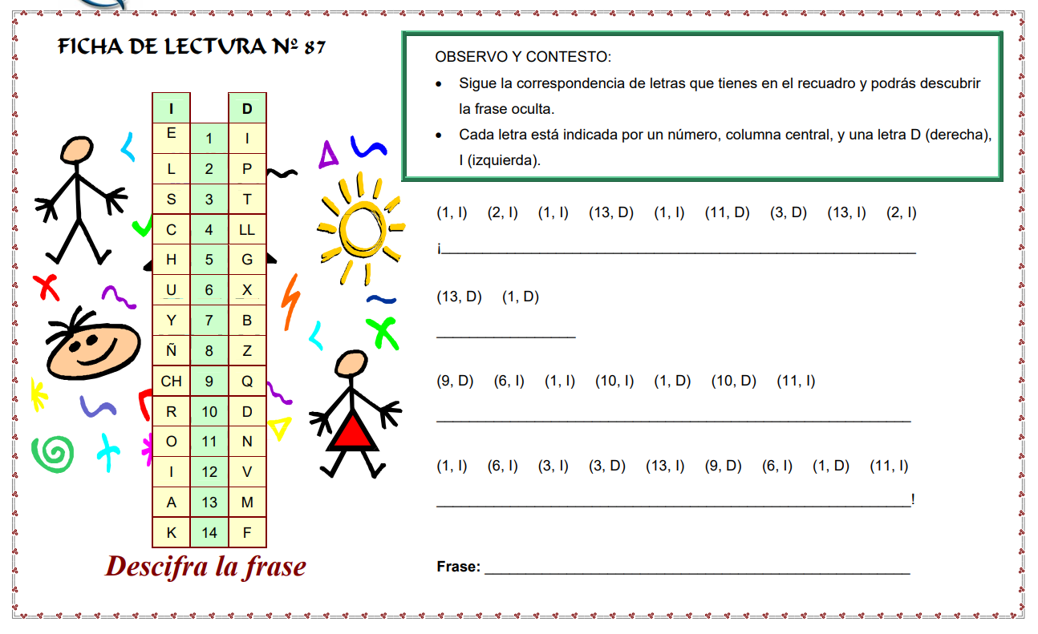
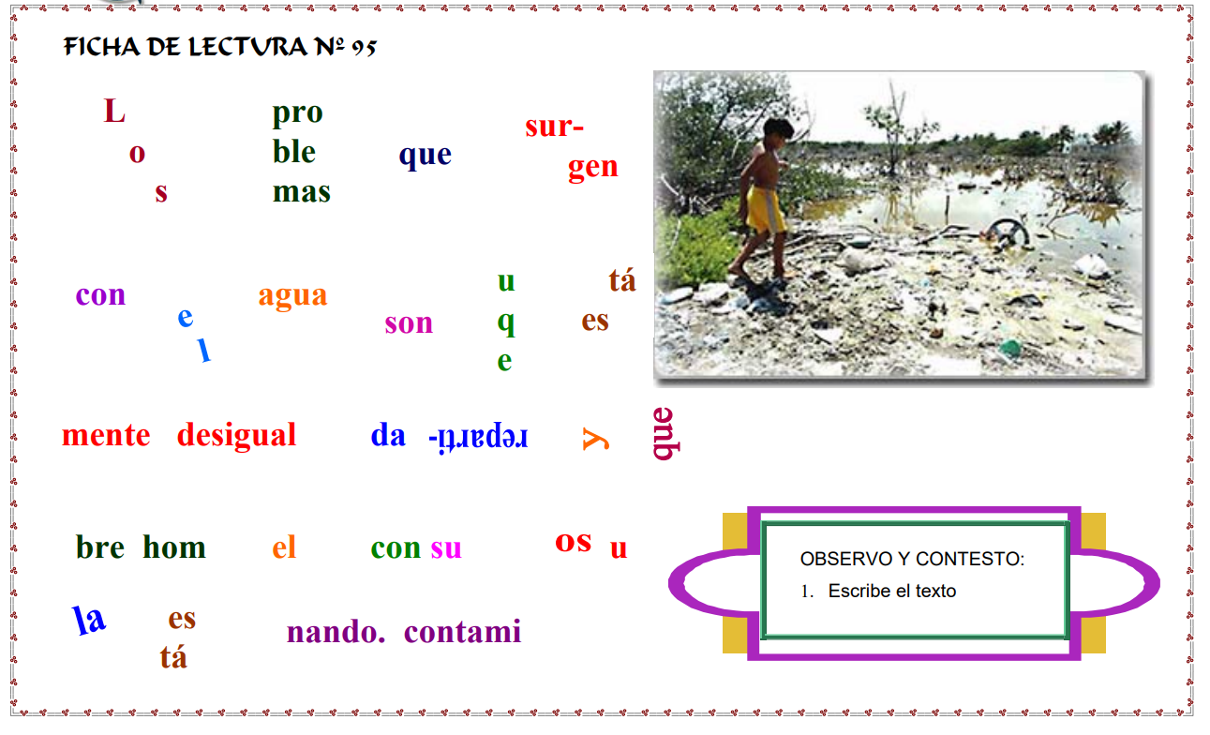
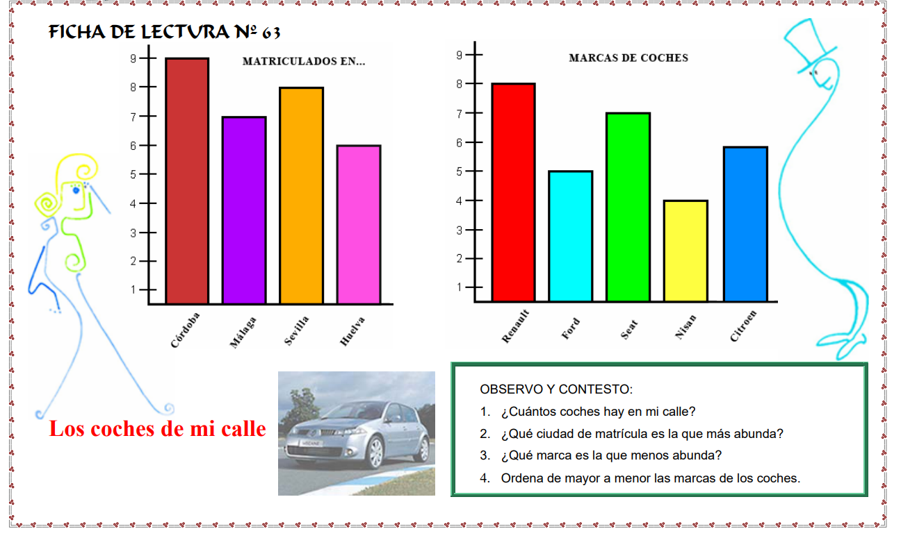
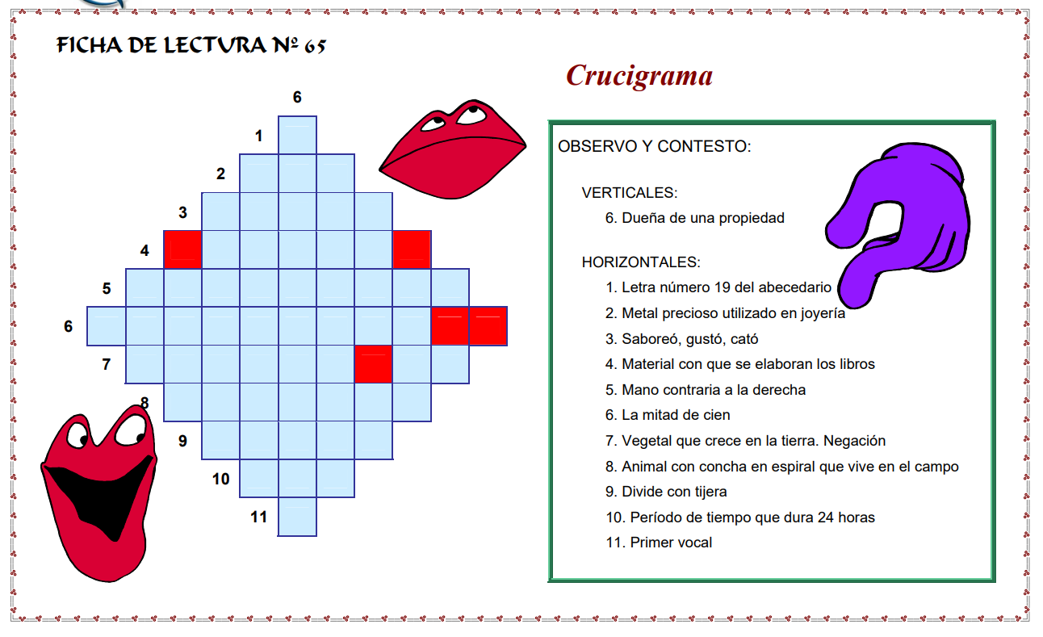

- IDENTIFICAR LAS CATEGORIAS GRAMATICALES SEGÚN LAS PALABRAS SEÑALADAS
- No quiero más
- Adverbio
- Adjetivo
- Preposición
- Sustantivo

- Vivo en una casa nueva
- Adverbio
- Adjetivo
- Preposición
- Sustantivo

- Salió de la cocina
- Adverbio
- Adjetivo
- Preposición
- Sustantivo

- El lápiz esta roto
- Adverbio
- Adjetivo
- Preposición
- Sustantivo

- Se reunieron todos
- Adverbio
- Adjetivo
- Preposición
- Sustantivo

